СОСТАВ ПРОФКОМА

Председатель
Шайдуллина Минзия Минназыймовна
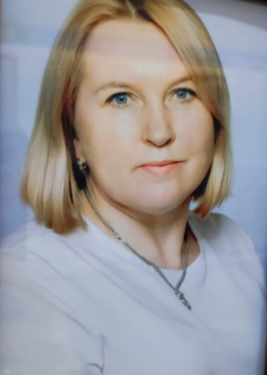
Заместитель председателя
Блохина Эльмира Рафаильевна
Секретарь
Салахова Айгуль Рустэмовна
Комиссия по осуществлению общественного контроля
Ахметзянова Лилия Илдаровна
Комиссия по социальному партнерству
Сафиуллина Эльвира Мухаметвагизовна
Комиссия по охране труда
Гараева Лейсан Равилевна
Мукеева Вера Михайловна
Культурно-массовая комиссия
Пушилова Альбина Халимовна
Мухаметшина Разиля Разимовна
Комиссия по информационной работе
Баранова Ляна Тахировна
Контрольно-ревизионная комиссия
Халиуллина Анастасия Александровна (председатель)
Муллагалиева Раиса Петровна (член комиссии)
Сафиуллина Калсария Гильмутдиновна (член комиссии)

